30.03.2021r. – propozycja zajęć popołudniowych
1. Zachęcam do wysłuchania wiersza Jana SztauDynera „Kropki Biedronki”. Dzieci będą mogły doskonalić umiejętność liczenia do 7 oraz powtórzą dni tygodnia.
https://www.youtube.com/watch?v=Pm4mZJcEX24
2. Zachęcam również do wykonania pracy plastycznej pt. „Motylek Cytrynek”
z wykorzystaniem różnych technik plastycznych: kolorowanie mazakami, kredkami, pastelami lub wyklejanie bibułą, papierem kolorowym lub jeżeli macie Państwo inny pomysł, jak zrobić motylka to bardzo chętnie zobaczę efekty Waszej pracy z dziećmi (a.rogala@pp19.radom.pl).
Oto wzór motylka:
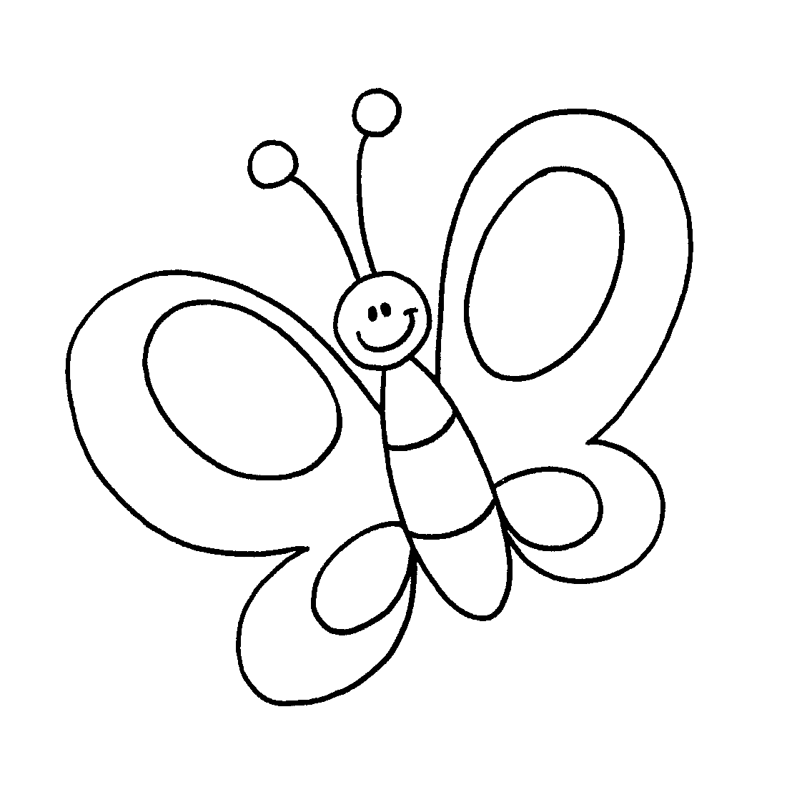
Poniżej podaję przykłady wykonanych już motylków:
